Aknakereső
Szász Márton (E56NDW)
A házi feladatban a közismert aknakereső játék egy verzióját fogom megvalósítani. A játék lényege, hogy a program közepén elhelyezett négyzetrácsos mezőn megtaláljuk az összes aknát. Az aknák azonban nem látszanak, csupán a pályán elhelyezett számok árulkodnak a helyzetükről. Ha a pályán egy szám van, akkor az a vele szomszédos aknák számát jelzi. Szomszédos két mező, ha van közös élük, vagy csúcsuk.
A bal egérgombbal kattintás egy mezőn annak felfedését eredményezi, míg a jobb egérgombbal kattintás egy felfedetlen mezőn annak jelöltségének váltását jelenti. A játék célja megtalálni az összes aknát. Ennek az egyik módja, hogy az összes nem akna mezőt felfedjük, míg a másik, hogy az összes aknát megjelöljük. Bármelyik teljesül, a játékot teljesítettük.
A játék az első felfedéstől indul. Ekkor generáljuk a játékot, azaz az aknák helyzetét. Ezután a felhasználónak lehetősége van a feljebb megjelölt műveleteket végrehajtania mindaddig, amíg véget nem ér a játék. A játék akkor ér véget, amikor felfedünk egy aknát, vagy teljesítjük a játékot.
A program méri a játékos játékkal töltött idejét, és a játék végén lehetővé teszi egy, a felfedett aknák száma, illetve a játékkal töltött idő alapján generált pontszám elmentését a játékos nevével megjelölve egy ponttáblázatba, amennyiben az eredmény a legjobbak között van. Ekkor megjelennek a korábbi, hasonlóan elmentett eredmények. Az elmentett eredmények megmaradnak a program bezárása és újra megnyitása után is.
Use case diagram
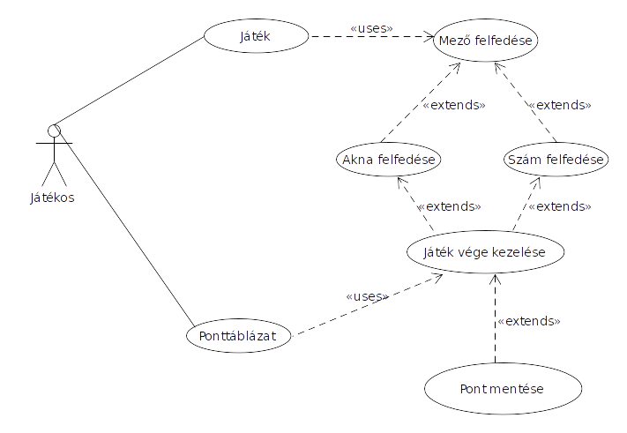
Osztálydiagram
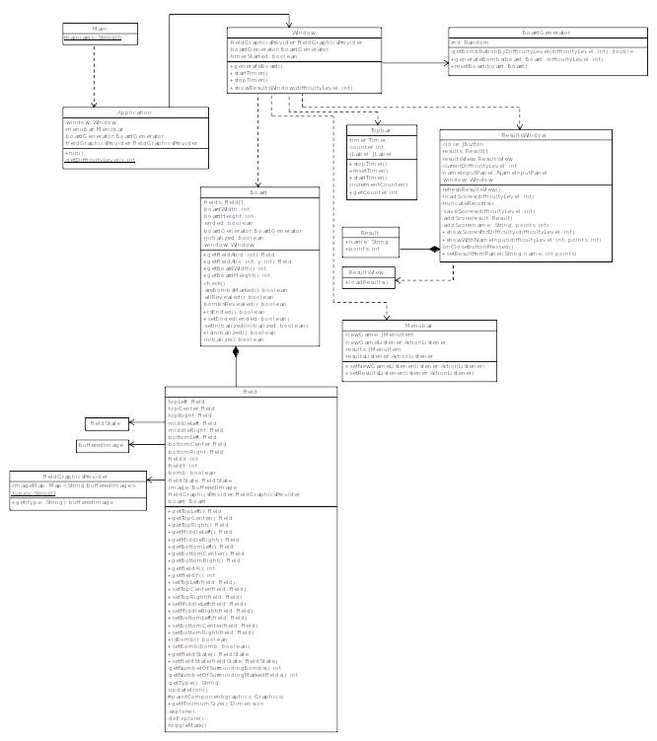
Mező felfedésének szekvenciája
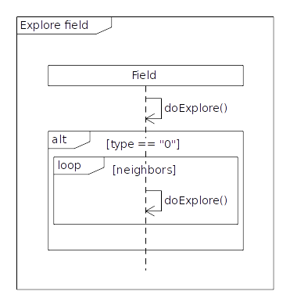
Pálya generálásának szekvenciája
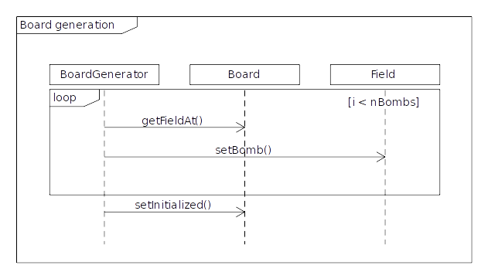

Osztályok leírásai
Main
A main() függvény példányosít egy Application-t, és meghívja a run() metódusát.
Application
Létrehoz egy pályagenerátort, egy menüsort, egy mező grafikát biztosítót, majd egy ablakot.
Run(): láthatóvá teszi az ablakot
getDifficultyLevel(): A nehézségi szintet adja meg, egyelőre fix érték.
Board
getFieldAt(): visszaadja a megadott helyen lévő mezőt
check(): ellenőrzi, hogy vége-e a játéknak
BoardGenerator
generateBombs(): A nehézségi szintnek megfelelő mennyiségű bombát generál a pályára.
resetBoard(): A pályát alaphelyzetbe állítja.
Field
getNumberOfSurroundingBombs(): a környező aknák száma
getNumberOfSurroundingMarkedFields(): a környező jelölt mezők száma
FieldGraphicsProvider
get(): a típushoz tartozó képet adja vissza
Menubar
setNewGameListener(): beállítja a „New game” menüponthoz tartozó akciót
setResultsListener(): beállítja a „Results” menüponthoz tartozó akciót
NameInputPanel
setPoints(): Az elért pontok számát állítja be
ResultsView
loadResults(): Betölti a megadott eredményeket a nézetbe
ResultsWindow
showScoresForDifficulty(): Megjeleníti a megadott nehézségi szinthez tartozó eredményeket
showWithNameInput(): A játék végén megjeleníti az eredményeket, és bekéri a játékos nevét
setResultFromPanel(): A NameInputPanel hívja, ezzel állítja be az elért eredményt és a megadott nevet.
Topbar
stopTimer(): megállítja az időzítő számlálását
resetTimer(): 0-ra állítja a számlálót
startTimer(): elindítja a számlálót
incrementCounter(): megnöveli a számláló értékét
getCounter(): lekérdezi a számláló értékét
Window
generateBoard(): üres pályát indít
startTimer(): elindítja a Topbar számlálóját
stopTimer(): megállítja a Topbar számlálóját
showResultsWindow(): megjeleníti a ResultsWindow-t

